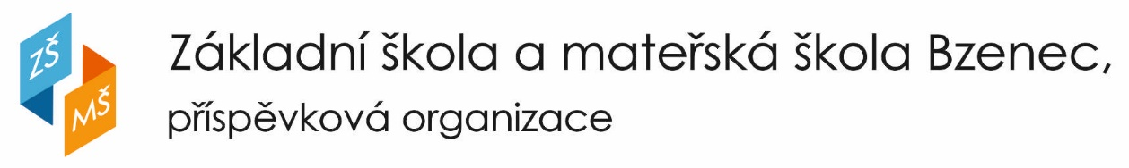

Olšovská 1428, 696 81 Bzenec, IČO:49939840, zsbzenec@zsbzenec.cz, tel: 518384983

Informace k nástupu do školy 1. září 2021

Žáci 2. – 9. ročníku se dostaví do školy v běžném režimu. Vyučování začíná v 7.55 hodin. Po příchodu do tříd bude provedeno testování samoodběrovými testy, poté bude následovat projev ředitele školy a následně organizační záležitosti s třídními učiteli. Vyučování bude ukončeno nejpozději v 9.15.

Rodiče a žáci 1. ročníku se shromáždí v 9.30 před budovou školy. Poté je třídní učitelky odvedou do příslušných tříd, kde bude provedeno testování samoodběrovými testy. Po skončení testování bude následovat projev ředitele školy a následně organizační záležitosti s třídními učitelkami a vychovatelkami ŠD.

Všichni žáci si přinesou s sebou přezůvky a zámek na šatní skříňku, žáci prvních tříd navíc aktovky.

V Bzenci 25. 8. 2021 Mgr. Bc. Jiří Adamec, ředitel školy

